Nacrtaj **Pazi, jedna koordinata u zadatku je krivo zapisana**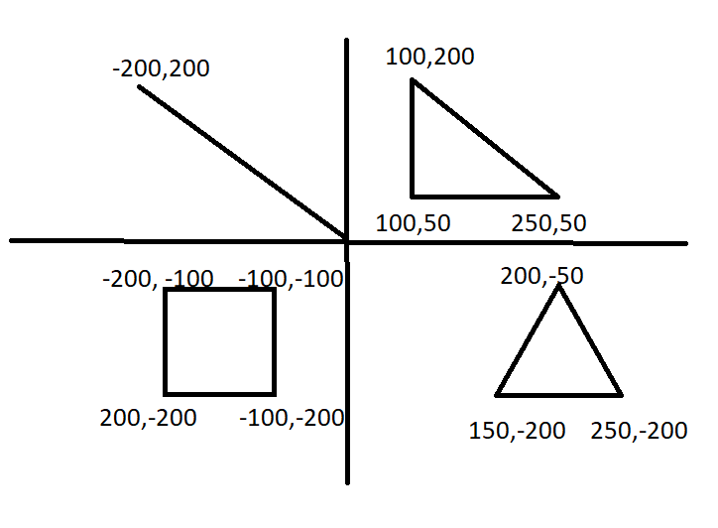

Nacrtaj

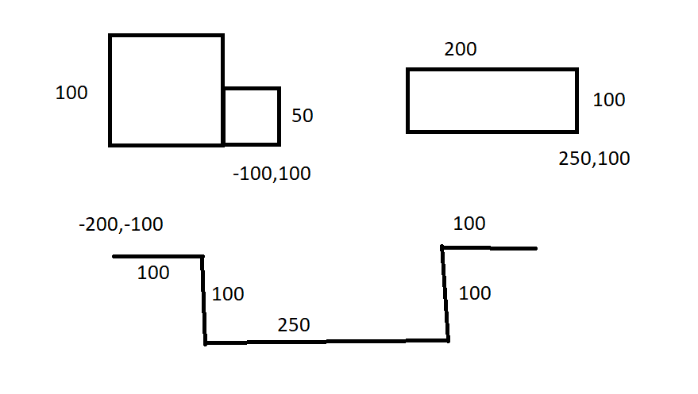

Napiši naredbu kojom ćeš saznati udaljenost točke (0,0) od točke (0,-150).

Napiši naredbe kojom ćeš saznati udaljenost točke (100,100) od točke (-250,-100).